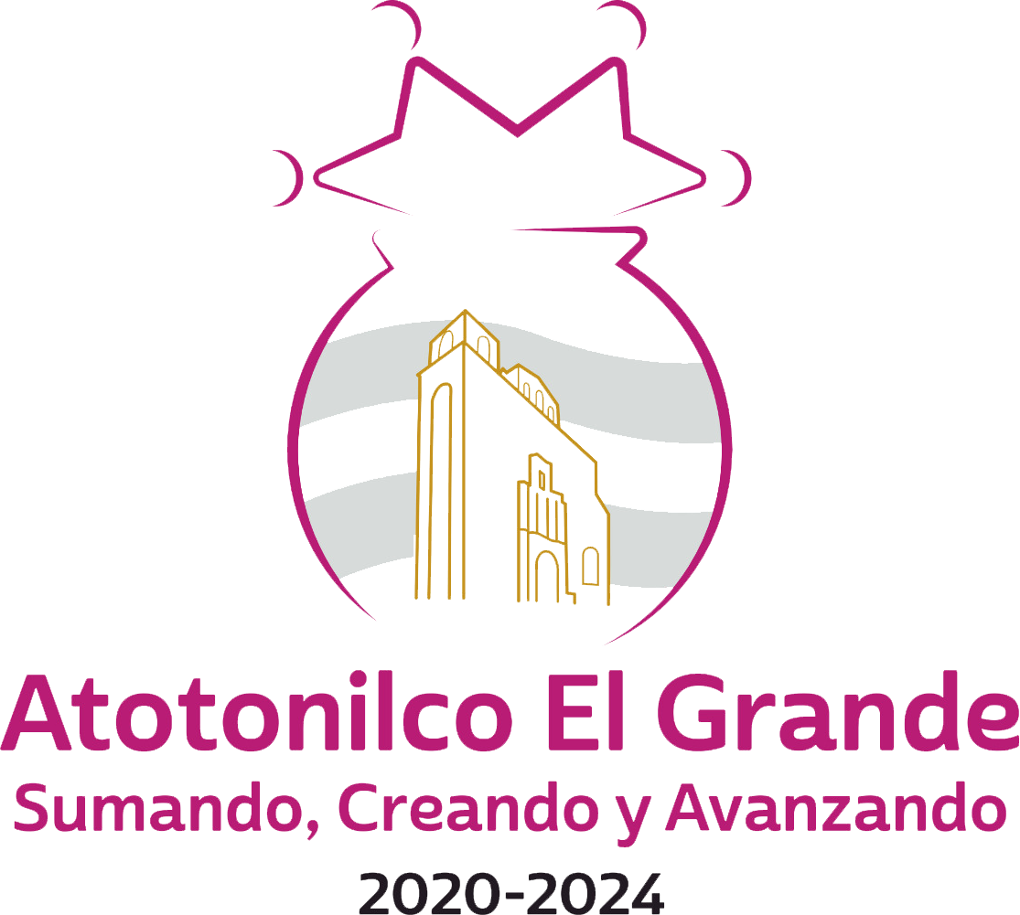
PROGRAMA DE EVALUACIÓN 2022
AYUNTAMIENTO DE ATOTONILCO EL GRANDE
EJE | NOMBRE DEL PROGRAMA | DESCRIPCIÓN DEL PROGRAMA | OBJETIVO ESTRATÉGICO | UNIDAD ADMINISTRATIVA RESPONSABLE | INDICADOR | TIPO DE EVALUACIÓN SEGÚN CONTENIDO | TIPO DE EVALUACIÓN SEGÚN DIMENSIÓN  TEMPORAL | PERIODO DE EVALUACIÓN
1 Atotonilco con servicios y desarrollo sostenible y 5 Atotonilco seguro y con marco jurídico | Fondo de Aportaciones para el Fortalecimiento de los Municipios y de las Demarcaciones Territoriales del Distrito Federal (FORTAMUNDF) | Contribuir a promover finanzas públicas locales sanas y sostenibles mediante la transferencia de aportaciones de recursos federales a los municipios y demarcaciones territoriales de la Ciudad de México | Los municipios y demarcaciones territoriales de la Ciudad de México presentan finanzas públicas fortalecidas | 08 DIRECCIÓN DE SEGURIDAD PÚBLICA Y TRÁNSITO MUNICIPAL | Porcentaje de municipios y demarcaciones territoriales de la Ciudad de México con Endeudamiento Sostenible | Evaluación del desempeño | Estratégico - Eficiencia - Anual | 2022
1 Atotonilco con servicios y desarrollo sostenible | Fondo de Aportaciones para la Infraestructura Social (FAISM) Municipal | Contribuir a la reducción de la vulnerabilidad por carencias sociales en la población en el municipio | La población que habita en las zonas de atención prioritaria urbanas, en las localidades con los dos mayores grados de rezago social de cada municipio o que se encuentra en situación de pobreza extrema reducen los rezagos en infraestructura social básica relacionada con las carencias de servicios básicos en la vivienda, calidad y espacios de la vivienda e infraestructura social | 05 DIRECCIÓN DE OBRAS PÚBLICAS | Tasa de variación de la población vulnerable por carencias sociales | Evaluación del desempeño | Anual | 2022

PROGRAMA DE EVALUACIÓN 2022
AYUNTAMIENTO DE ATOTONILCO EL GRANDE
EJE | NOMBRE DEL PROGRAMA | DESCRIPCIÓN DEL PROGRAMA | OBJETIVO ESTRATÉGICO | UNIDAD ADMINISTRATIVA RESPONSABLE | INDICADOR | TIPO DE EVALUACIÓN SEGÚN CONTENIDO | TIPO DE EVALUACIÓN SEGÚN DIMENSIÓN  TEMPORAL | PERIODO DE EVALUACIÓN
4 Gobierno cercano y transparente | Programa de Administración de los Recursos Públicos Municipales | Garantizar que el municipio cumpla con los lineamientos en materia de contabilidad gubernamental y emisión de información financiera, para una adecuada rendición de cuentas a la ciudadanía. | Generación de Estados Financieros | 15 TESORERÍA MUNICIPAL | Nivel de cumplimiento en la armonización contable | Evaluación del desempeño | Anual | 2022
2 Atotonilco con bienestar y desarrollo social | Programa de Desarrollo Económico, Turismo y Cultura | Incrementar la actividad turística en el municipio mediante programas de promoción y aprovechamiento sustentable de sus atractivos turísticos y de cultura que promuevan la economía municipal | Realizar las festividades de conformidad al calendario anual de fiestas turísticas | 03 DIRECCIÓN DE DESARROLLO ECONÓMICO, TURISMO Y CULTURA | Variación en el flujo de turistas en el municipio | Evaluación del desempeño | Anual | 2022
2 Atotonilco con bienestar y desarrollo social | Programa de Desarrollo Rural y Desarrollo Agropecuario | Atraer y retener inversión para agricultura, mediante programas municipales de productividad, aprovechamiento sustentable y promoción comercial de productos locales, en coordinación con los distintos órdenes de gobierno. | Entregar apoyos de gallinas de doble propósito | 10 DIRECCIÓN DE DESARROLLO RURAL | Aumento en la cobertura de Comunidades apoyadas vía proyectos productivos (gallinas, calentadores, semilla) | Evaluación del desempeño | Anual | 2022

PROGRAMA DE EVALUACIÓN 2022
AYUNTMIENTO DE ATOTONILCO EL GRANDE
EJE | NOMBRE DEL PROGRAMA | DESCRIPCIÓN DEL PROGRAMA | OBJETIVO ESTRATÉGICO | UNIDAD ADMINISTRATIVA RESPONSABLE | INDICADOR | TIPO DE EVALUACIÓN SEGÚN CONTENIDO | TIPO DE EVALUACIÓN SEGÚN DIMENSIÓN  TEMPORAL | PERIODO DE EVALUACIÓN
2 Atotonilco con bienestar y desarrollo social | Programa de Desarrollo Social y Juventud | Contribuir a disminuir la pobreza mediante el financiamiento de servicios públicos, obras, acciones e inversiones que beneficien directamente a la población y a los jóvenes en el municipio | Actualizar los requerimientos en las viviendas que están en las Zonas de Atención Prioritaria del Municipio | 04 DIRECCIÓN DE DESARROLLO SOCIAL | Índice de Rezago Social | Evaluación del desempeño | Anual | 2022
4 Gobierno cercano y transparente | Programa de Función Pública y Transparencia | Garantizar la transparencia y el acceso a la información pública para la ciudadanía. | Integrar el COCODI | 02 CONTRALORÍA | Nivel de integración en Marco Integrado de Control Interno "MICI" | Evaluación del desempeño | Anual | 2022
4 Gobierno cercano y transparente | Programa de Gestión Administrativa | Realizar eficientemente la utilización de los recursos materiales del municipio | Mantener actualizada las bitácoras de los vehículos | 12 OFICIALÍA MAYOR | Nivel de mantenimiento vehicular | Evaluación del desempeño | Anual | 2022
1 Atotonilco con servicios y desarrollo sostenible | Programa de Infraestructura Pública Municipal | Abatir el déficit de arterias viales y mantener en condiciones óptimas las arterias existentes en el sistema vial, para impulsar la movilidad y comunicación terrestre de la población. | Contar con expedientes técnicos actualizados | 05 DIRECCIÓN DE OBRAS PÚBLICAS | Nivel de satisfacción de la infraestructura municipal | Evaluación del desempeño | Anual | 2022
4 Gobierno cercano y transparente | Programa de Ordenamiento Jurídico Municipal | Mantener actualizada la normatividad municipal | Revisión mensual del periódico oficial y DOF | 11 H. AYUNTAMIENTO | Normatividad municipal actualizada | Evaluación del desempeño | Anual | 2022

PROGRAMA DE EVALUACIÓN 2022
AYUNTAMIENTO DE ATOTONILCO EL GRANDE
EJE | NOMBRE DEL PROGRAMA | DESCRIPCIÓN DEL PROGRAMA | OBJETIVO ESTRATÉGICO | UNIDAD ADMINISTRATIVA RESPONSABLE | INDICADOR | TIPO DE EVALUACIÓN SEGÚN CONTENIDO | TIPO DE EVALUACIÓN SEGÚN DIMENSIÓN  TEMPORAL | PERIODO DE EVALUACIÓN
4 Gobierno cercano y transparente | Programa de Planeación y Evaluación Sectorial | Contar con un instrumento de planeación y procesos que promuevan la consecución de las metas establecidas, que respalde a las autoridades municipales en la toma de decisiones encaminadas a lograr los objetivos institucionales. | Generar cursos de Planeación Prospectiva y Metodología de Marco Lógico | 06 DIRECCIÓN DE PLANEACIÓN | Número de áreas con indicadores | Evaluación del desempeño | Anual | 2022
2 Atotonilco con bienestar y desarrollo social, 4 Gobierno cercano y transparente, 5 Atotonilco seguro y con marco jurídico y 6 Atotonilco igualitario e incluyente | Programa de Política Interna | Atraer y retener inversión en el sector comercial y de servicios en el municipio, mediante programas municipales de mejora regulatoria, ordenamiento y promoción comercial y de servicios locales, en coordinación con los distintos órdenes de gobierno | Mantener actualizados los manuales de organización y procedimientos | 13 SECRETARÍA GENERAL MUNICIPAL | Nivel de satisfacción de los usuarios de los servicios municipales | Evaluación del desempeño | Anual | 2022
2 Atotonilco con bienestar y desarrollo social | Programa de Salud Municipal | Garantizar el derecho a la protección de la salud mediante una mayor inversión en infraestructura básica y en acciones de promoción de la salud. | Realizar las jornadas médicas conforme al calendario establecido | 07 DIRECCIÓN DE SALUD | Nivel de cumplimiento de las acciones en materia de Salud del Municipio | Evaluación del desempeño | Anual | 2022

PROGRAMA DE EVALUACIÓN 2022
AYUNTAMIENTO DE ATOTONILCO EL GRANDE
EJE | NOMBRE DEL PROGRAMA | DESCRIPCIÓN DEL PROGRAMA | OBJETIVO ESTRATÉGICO | UNIDAD ADMINISTRATIVA RESPONSABLE | INDICADOR | TIPO DE EVALUACIÓN SEGÚN CONTENIDO | TIPO DE EVALUACIÓN SEGÚN DIMENSIÓN  TEMPORAL | PERIODO DE EVALUACIÓN
5 Atotonilco seguro y con marco jurídico | Programa de Seguridad Pública Municipal | Abatir la incidencia de delitos del fuero común en el municipio de manera coordinada con el estado y la federación. | Generar la vinculación con la policía estatal y Guardia Nacional | 08 DIRECCIÓN DE SEGURIDAD PÚBLICA Y TRÁNSITO MUNICIPAL | Disminución en la Incidencia Delictiva Municipal | Evaluación del desempeño | Anual | 2022
4 Gobierno cercano y transparente | Programa del Despacho del Ejecutivo | Estructurar la organización municipal hasta alcanzar niveles óptimos del número de planeación, administración y generación de bienes y servicios adecuados a las necesidades del quehacer público. | Organizar las áreas de la administración municipal con MIR que permitan medir el nivel de cumplimiento de sus metas | 01 DESPACHO DE PRESIDENCIA | Nivel de cumplimiento de la agenda municipal para el desarrollo. | Evaluación del desempeño | Anual | 2022
2 Atotonilco con bienestar y desarrollo social | Programa Integral de Asistencia Social | Contribuir al mejoramiento de las condiciones de vida de la población en situación de vulnerabilidad social y propiciar la equidad en el acceso a las oportunidades de desarrollo. | Otorgamiento de desayunos calientes en escuelas en zonas ZAP | 14 SISTEMA DIF MUNICIPAL | Aumento en el número de personas atendidas | Evaluación del desempeño | Anual | 2022

